МИНОБРНАУКИ РОССИИ

Федеральное государственное автономное

образовательное учреждение высшего образования

«ЮЖНЫЙ ФЕДЕРАЛЬНЫЙ УНИВЕРСИТЕТ»

Институт компьютерных технологий и информационной безопасности

Кафедра информационно-аналитических систем безопасности

имени Л.С. Берштейна

**Отчет по лабораторной работе №3**

по дисциплине  
Основы алгоритмизации и программирования  
(наименование дисциплины)  
На тему  
Одномерные массивы. Циклы  
(наименование темы)

Вариант 5

Выполнил:  
студент гр. КТбо1-8

Герасименко В.А.

«___» 2017 г.

Проверил:

Профессор кафедры ИАСБ

Беляков С.Л.

«___» 2017 г.

Таганрог – 2017

Оглавление

Вариант задания 2

Алгоритм работы 3

Демонстрация работы программы 4

Код программы 5

Заключение 6

### **Вариант задания**

Написать программу, которая во вводимом с клавиатуры тексте заменит буквы «ь» на «ъ» и выведет результат на экран.

### **Алгоритм работы**

Блок-схема работы программы: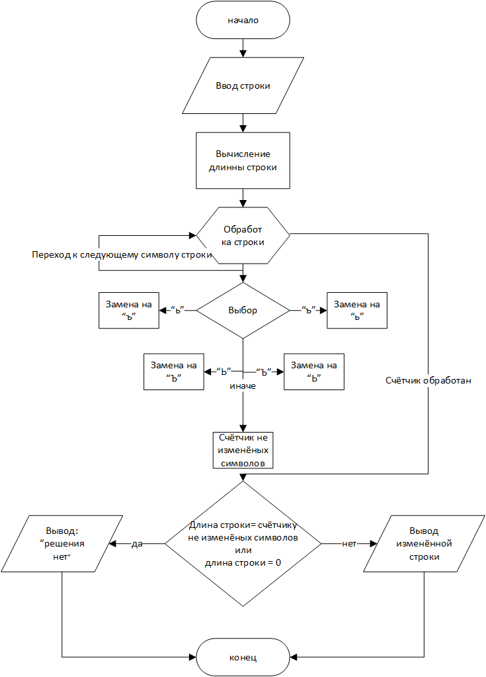

### Демонстрация работы программы

|  |  |
| --- | --- |
| **Пример входных данных** | **Демонстрация работы программы** |
| Введена пустая строка | решения нет |
| ЬЪ ьъ ьь ъъ | ЪЬ ъь ъъ ьь |
| привет | решения нет |

Тестирование программы с разными значениями на входе

### Код программы

/*

Герасименко Владимир Александрович

Лабораторная работа №2.

Вариант №5

Задание:Написать программу, которая во вводимом с клавиатуры тексте заменит буквы «ь» на «ъ» и выведет результат на экран. .

*/

#define _CRT_SECURE_NO_WARNINGS

#include <conio.h>

#include <stdio.h>

#include <locale.h>

#include <string.h>

#include <locale>

#define SIZE 100

bool main()

{

int length, i, check = 0;

char symbol[SIZE];

system("chcp 1251");

system("cls");

printf("Введите предложение: ");

fgets(symbol, SIZE, stdin);

length = strlen(symbol);

for (i = 0; i < length; i++)

{

switch (symbol[i])

{

case 'ь': symbol[i] = 'ъ';

break;

case 'Ь': symbol[i] = 'Ъ';

break;

case 'ъ': symbol[i] = 'ь';

break;

case 'Ъ': symbol[i] = 'Ь';

break;

default: check++;

break;

}

}

if ((check == length)||(length==0))

{

printf("решения нет");

_getch();

return false;

}

else

{

printf("ответ: ");

puts(symbol);

_getch();

return true;

}

} **Заключение**

В результате выполнения лабораторной работы, было изучено, как работать со строкой, изучены стандартные функции, при работе со строками. В процессе работы были приобретены практические навыки работы с ними. Научились обрабатывать исключения на ввод данных, делать безопасную программу.